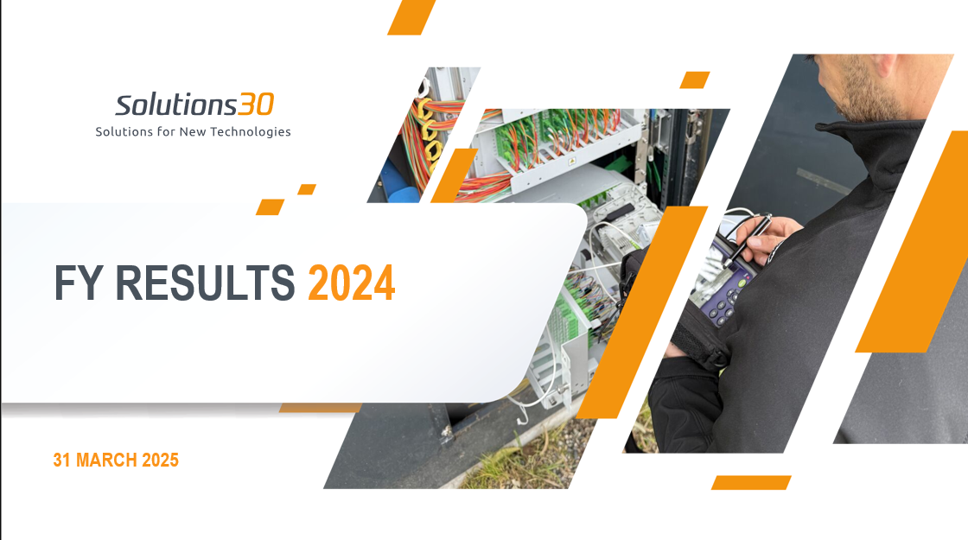

Bonsoir à toutes et à tous, et merci de vous joindre à cette conférence téléphonique sur les résultats 2024 de Solutions30.
Cette conférence se tiendra en français ; comme d’habitude, un transcript sera disponible par la suite sur notre site internet.

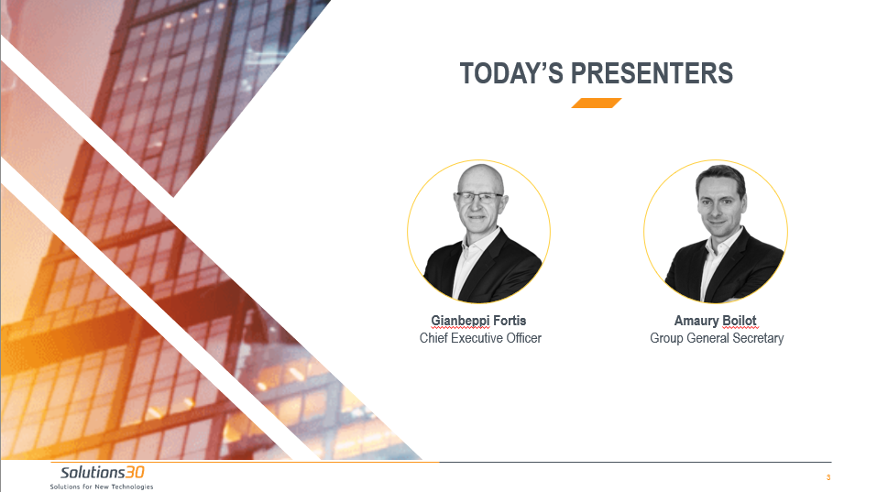

Amaury, notre Secrétaire Général, se joint à moi pour commenter ces résultats 2024 et, comme d'habitude, nous répondrons à vos questions posées via la messagerie du webcast à l’issue de cette présentation.
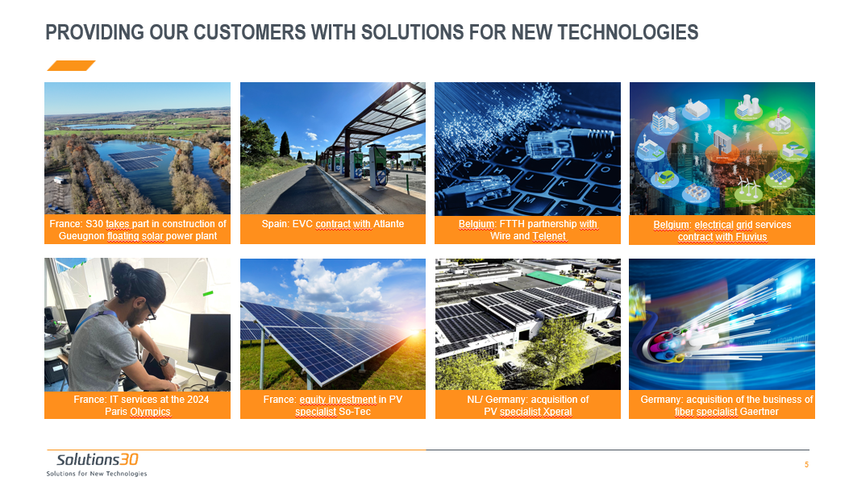
Pour commencer, j’aimerais évoquer quelques jalons importants qui ont marqué cette année 2024.
En France, l’essor de nos activités dans l’énergie s’est poursuivi. Nous avons remporté un contrat auprès de Verso Energie pour participer à la construction de la première centrale solaire flottante d’envergure en Bourgogne Franche-Comté. Nous prendrons en charge la conception, la fourniture et l’installation des structures flottantes et des infrastructures électriques associées. Ce nouveau contrat d’envergure démontre la solidité de nos positions dans le marché français du photovoltaïque, actuellement en plein essor.
En Espagne, où nous avons entrepris de nous désengager de certaines activités matures dans les télécoms, nous nous repositionnons en parallèle sur les services énergétiques, qui là aussi bénéficient de bonnes perspectives. Nous avons remporté, auprès d’Atlante, un contrat pour déployer 50 points de charge rapide pour véhicules électriques dans le sud de l’Espagne et en Catalogne.
En Belgique, où nos activités de déploiement de la fibre ont temporairement marqué le pas en 2024 comme vous le savez, le marché des télécoms demeure néanmoins actif. Notre filiale Unit-T a ainsi conclu un partenariat stratégique avec Wyre, pour la maintenance du réseau hybride fibre-coaxial. Le potentiel de marché en Belgique demeure intact, et nous y sommes bien positionnés.
En Belgique également, nous avons diversifié avec succès nos activités énergies dans les services aux réseaux électriques, qui font l’objet, en Belgique comme ailleurs, d’importants investissements de modernisation et d’expansion, afin notamment de permettre les nouveaux usages dictés par la transition énergétique. Il s’agit en l’occurrence d’un contrat avec Fluvius, déjà client de Solutions30 par ailleurs, que nous accompagnons désormais dans la modernisation de plus de 1000 km de réseau moyenne et basse tension en Flandres.
Avec 110 m€ de chiffre d’affaires dans les activités Technology, nous restons un acteur important dans le domaine des services IT. En 2024, nous sommes notamment intervenus dans le cadre des jeux olympiques de Paris, sur plusieurs sites olympiques, pour fournir l’assistance technique des systèmes informatiques et de paiement. Compte-tenu du niveau d’exigence élevé de nos clients dans le cadre de ces jeux, ceci a constitué une bonne vitrine de notre savoir-faire.
Enfin, nous avons été actifs sur le front des acquisitions, tout particulièrement dans le but de renforcer notre présence sur le marché du photovoltaïque :
- en France avec une prise de participation dans la société So-Tec (nous avons vocation à augmenter cette participation), et
- aux Pays-Bas et en Allemagne avec l’acquisition de la société Xperal.
Enfin, nous avons acquis les activités de Gaertner, une société allemande spécialisée dans le raccordement et la maintenance des réseaux fibre. Cette acquisition vient renforcer nos capacités sur le marché allemand de la fibre, qui connait aujourd’hui une croissance très forte.
Donc une année active aux plans du développement commercial et de la croissance externe. Passons maintenant aux performances opérationnelles et financières.

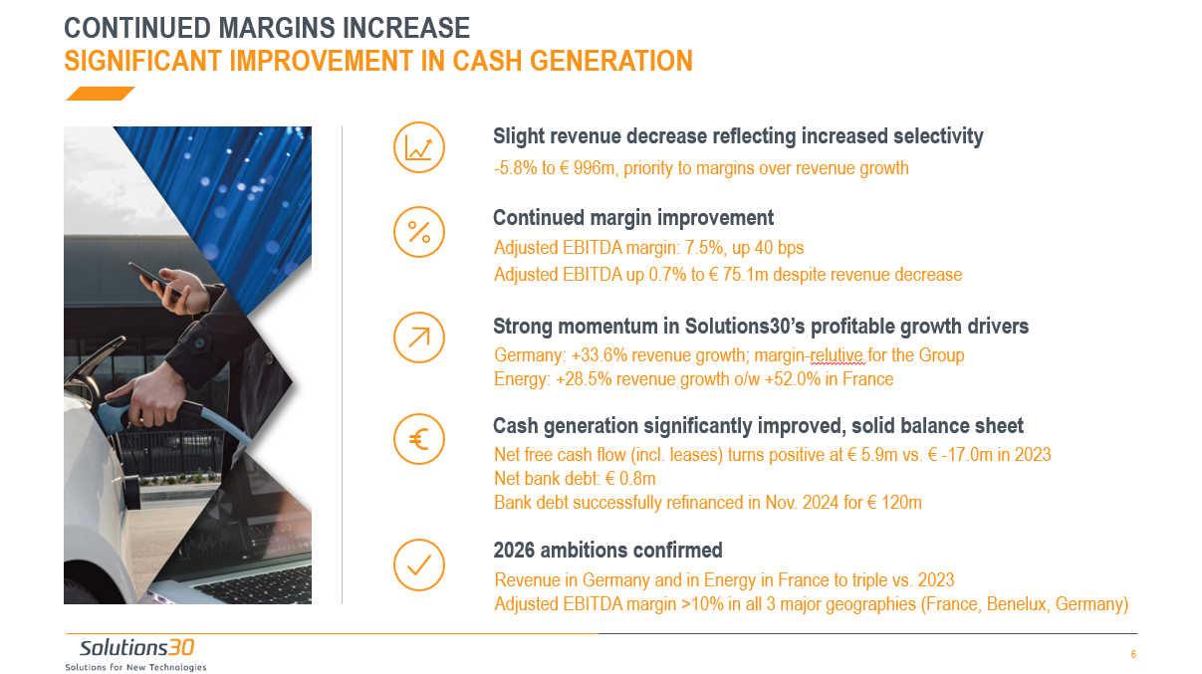

Sur l’ensemble de l’année 2024, Solutions30 a enregistré un chiffre d'affaires de 996 millions d'euros, soit une légère baisse de 5,8 % par rapport à, 2023, comme vous le savez déjà puisque nous avons publié notre chiffre d’affaires le 31 janvier dernier. Comme déjà évoqué, nous avons fait le choix en 2024 de donner la priorité aux marges plutôt qu'à la croissance du chiffre d'affaires et de réduire ou arrêter certaines activités pas assez rentables ou déficitaires dans nos marchés les plus matures.
Cette stratégie a porté ses fruits, puisque nous avons été en mesure, cette année encore, d’améliorer significativement notre marge d’EBITDA ajusté, de 40 points de base, après l’avoir améliorée de 190 points de base en 2023. Celle-ci s’élève ainsi à 7,5% du chiffre d’affaires en 2024. Nous avons même enregistré une légère croissance de 0,7% de notre EBITDA ajusté, malgré la baisse du chiffre d’affaires, conformément à la guidance que nous avions donnée.
2024 a également vu la poursuite d’une dynamique forte dans nos deux principaux moteurs de croissance :
- L’Allemagne, tirée par une accélération du marché des télécoms, où notre chiffre d’affaires a augmenté de près de 34 %, et où notre marge est déjà supérieure à la moyenne du Groupe ;
- Les activités énergies, qui représentent 15% de notre chiffre d’affaires 2024, en croissance de plus de 28%, portée par la transition énergétique.
Notre génération de trésorerie s’est fortement améliorée en 2024, avec un free cash flow net devenu positif en 2024, à 5,9 M€, alors qu’il était négatif de 17 M€ en 2023. Le free cash flow net inclut les loyers de nos locaux et de nos véhicules, qui normalement sont traités, en IFRS, comme des flux de financement.
Nous conservons une structure financière extrêmement solide, avec une dette bancaire nette quasiment nulle, à 0.8 M€ à fin 2024, et des besoins de financement totalement couverts par le refinancement de notre dette bancaire que nous avons mené avec succès en novembre, pour 120 M€.
En septembre 2024, nous avons tenu un capital markets day à l’occasion duquel nous avons présenté notre feuille de route pour 2026 et donné un certain nombre d’objectifs clairs, que nous confirmons aujourd’hui :
- Le triplement de notre chiffre d’affaires en Allemagne et dans l’énergie en France (par rapport à 2023) ;
- Et l’atteinte d’une marge d’EBITDA ajusté supérieure à 10% dans nos 3 principales zones géographiques : le Benelux, la France et l’Allemagne.

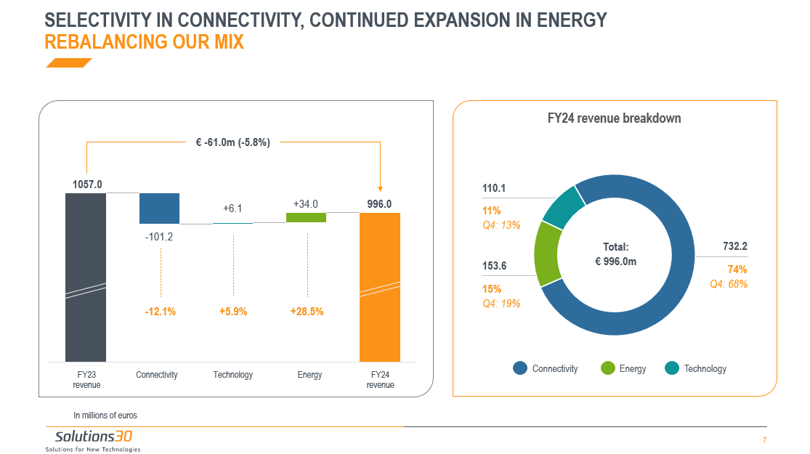
Concernant le chiffre d’affaires 2024, que nous avons déjà présenté, je vous rappelle brièvement l’évolution par activité, qui illustre le rééquilibrage progressif de notre mix en faveur de l’énergie.
Notre chiffre d’affaires dans la Connectivité a baissé de 12,1 %, ceci est en grande partie le résultat de notre stratégie visant à privilégier la rentabilité. Toutefois, cette baisse a été atténuée par la forte dynamique de nos activités fibre en Allemagne et en Pologne, qui enregistrent des performances remarquables.
Les activités Technology progressent de 5,9%, portées par des tendances solides en France et au Benelux.
Nos activités dans l’énergie affichent une croissance très forte, de plus de 28%, portées par des tendances de marché très favorables, en particulier dans les énergies renouvelables. Elles ont représenté 15% de notre chiffre d’affaires 2024, et même près de 20% au Q4, contre 11% en 2023.

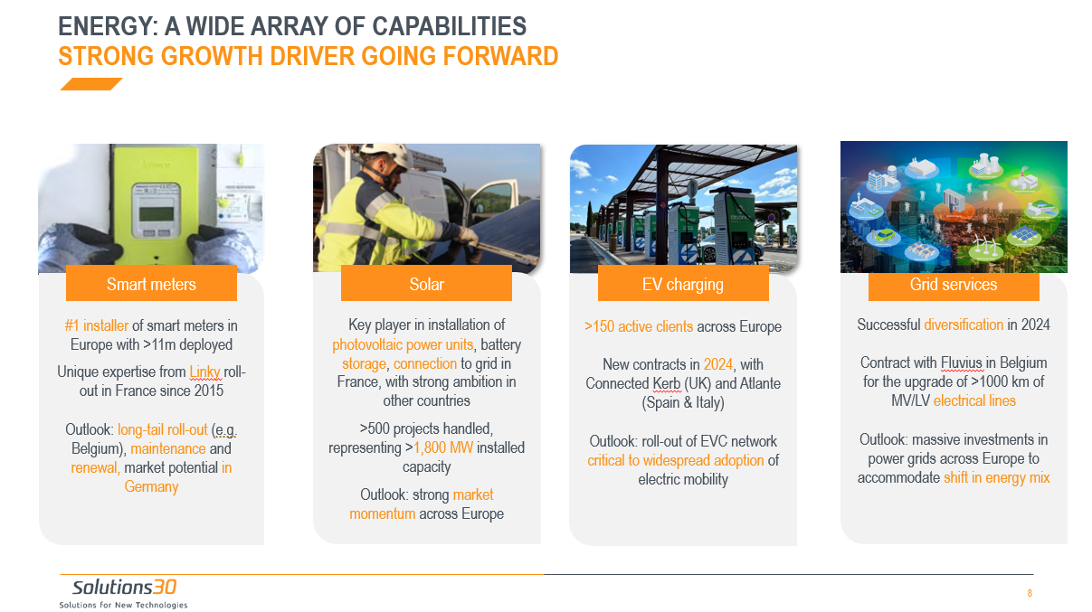

Dans le secteur de l’énergie, nous avons développé ces dernières années un large portefeuille de services, qui nous permet aujourd’hui de saisir pleinement les opportunités offertes par ce marché.
Tout d’abord, sur le segment des compteurs intelligents, Solutions30 est le leader européen, avec plus de 11 millions de compteurs installés à ce jour. Cette position s’appuie sur l’expérience unique acquise avec le déploiement de Linky en France depuis 2015. Les perspectives restent solides, avec des déploiements qui se poursuivent dans certains pays comme la Belgique, ainsi que des activités de maintenance et de renouvellement qui prennent le relais, et également un fort potentiel à terme en Allemagne.
Dans le photovoltaïque, nous sommes un acteur de premier plan en France, où nous installons des unités de production d’énergie solaire, mais également de stockage d’énergie, et nous proposons également des services de raccordement au réseau. Nous avons déjà mené à bien plus de 500 projets, représentant une capacité installée de plus de 1 800 MW, et nous affichons une ambition forte de développement à l’échelle européenne.
Dans le domaine des bornes de recharge pour véhicules électriques, nous comptons plus de 150 clients actifs dans toute l’Europe. Nous avons signé de nouveaux contrats au Royaume-Uni, en Espagne et en Italie, et sommes bien positionnés pour le déploiement de ces infrastructures indispensables à l’adoption à grande échelle de la mobilité électrique.
Enfin, en 2024, nous avons continué à étendre notre offre de services pour la modernisation du réseau électrique français avec Enedis et avons remporté un contrat avec Fluvius, utility flamande, pour la modernisation de plus de 1 000 kilomètres de lignes électriques moyenne et basse tension. Ce segment bénéficie d’une dynamique d’investissement massive à travers l’Europe, en lien avec l’évolution du mix énergétique et des usages.
L’énergie va demeurer un puissant relais de croissance pour le Groupe dans les années à venir, si l’on se projette à plus long terme il est raisonnable de penser que ces activités pourraient représenter jusqu’à 40% du chiffre d’affaires du Groupe.

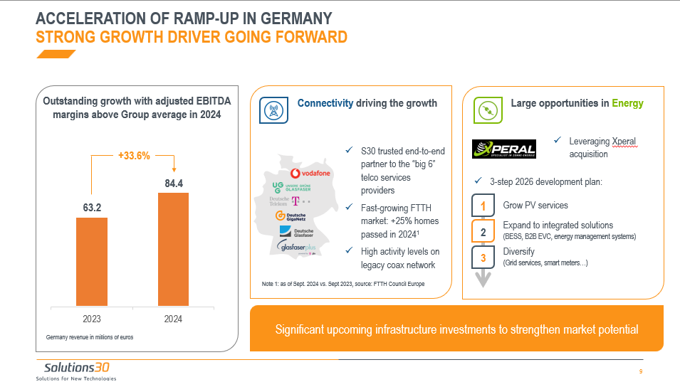

Autre relais de croissance capital pour Solutions30 : l’Allemagne. Le déploiement de la fibre optique en Allemagne a accéléré ces deux dernières années. Nous étions prêts : nous avons déployé une organisation adéquate, répliqué notre modèle opérationnel, et noué des relations privilégiées avec les 6 principaux opérateurs nationaux. Ceci nous permet aujourd’hui de capter la croissance du marché, tout en délivrant des marges opérationnelles d’un niveau très satisfaisant, supérieur à la moyenne du Groupe. Les conditions de paiement y sont également très bonnes, ce qui a un impact positif sur notre génération de trésorerie.
Dans l’énergie, notre présence en Allemagne est encore très limitée mais le marché est particulièrement attractif. L’acquisition d’Xperal dans le photovoltaïque nous ouvre des perspectives, et nous avons un plan clair pour aborder ce marché, en :
- nous développant d’abord dans le photovoltaïque – je rappelle que l’Allemagne est le plus gros marché européen dans ce domaine et il installe chaque année la même capacité que l’ensemble du 2e et 3e pays européens dans le solaire : l’Espagne et l’Italie ;
- nous comptons aller ensuite vers des solutions intégrées, incluant le stockage d’énergie ou les infrastructures pour la mobilité électrique ;
- et enfin nous diversifier dans les autres marchés de l’énergie : les services aux réseaux électriques et les compteurs intelligents.
Le vaste plan d’investissement dans les infrastructures qui se profile en Allemagne constitue un levier de croissance à long terme particulièrement prometteur pour nos marchés.
Il renforce notre conviction que l’Allemagne deviendra, à terme, le troisième pilier du Groupe, aux côtés du Benelux et de la France, et va s’imposer durablement comme l’un de ses principaux moteurs de croissance.
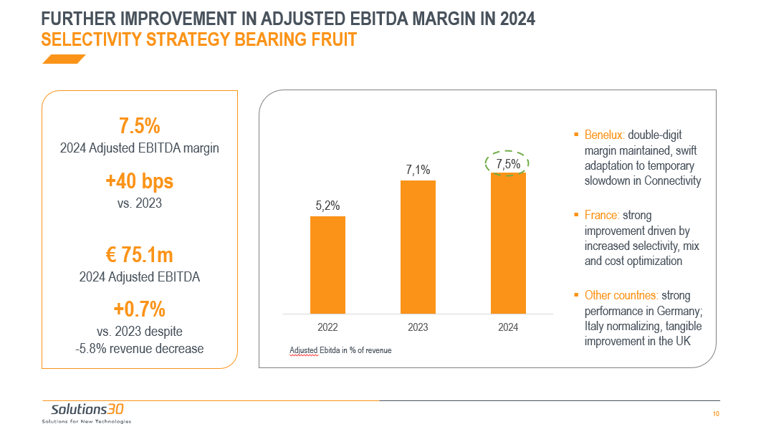

Je l’ai déjà, évoqué : le redressement de nos marges opérationnelles est notre priorité. La stratégie de sélectivité mise en œuvre en 2024 a clairement porté ses fruits puisque nous avons porté notre marge d’EBITDA ajusté à 7,5% - je rappelle qu’elle était tombée à 5,2% en 2022 et que nous avons donc regagné 230 points de base en 2 ans. Nous n’avons bien sûr pas l’intention de nous arrêter là.
Au Benelux, nous avons réussi à maintenir une marge d’EBITDA ajusté à deux chiffres, malgré le ralentissement temporaire de l’activité. Nous avons fait preuve d’agilité en adaptant rapidement et efficacement notre organisation et nos processus.
En France, nos marges ont progressé, sous l’effet d’une sélectivité accrue et d’une gestion rigoureuse des coûts de structures.
Dans les autres pays, nous avons enregistré d’importants progrès, grâce à une très bonne performance en Allemagne et des améliorations substantielles en Italie, Espagne et au Royaume-Uni.
Voici pour ce tour d’horizon, je laisse maintenant la parole à Amaury pour commenter nos résultats plus en détail.

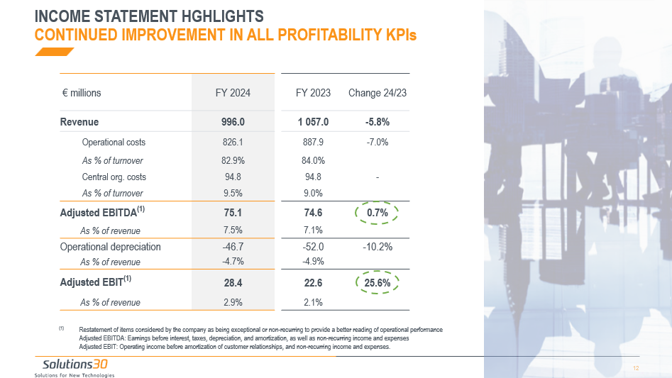

[AMAURY] Merci Gianbeppi, et bonsoir à toutes et tous.
Commençons par les principaux éléments de notre compte de résultat 2024 :
- Le chiffre d’affaires s’élève à 996,0 millions d’euros, en baisse de 5,8 % par rapport à 2023.
- Les coûts opérationnels ont diminué de 7,0 %, pour s’établir à 826,1 millions d’euros, soit 82,9 % du chiffre d’affaires, contre 84,0 % l’an dernier, témoignant d’une gestion rigoureuse.
- Les coûts centraux sont restés stables à 94,8 millions d’euros, représentant 9,5 % du chiffre d’affaires, contre 9,0 % en 2023 [expliquer]
- L’EBITDA ajusté s’élève ainsi à 75,1 millions d’euros, en hausse de 0,7 %, avec une marge qui progresse de 7,1 % à 7,5 %.
- Les amortissements opérationnels diminuent de 10,2 %, à 46,7 millions d’euros soit 4,7% du chiffre d’affaires, ce qui correspond peu ou prou à leur niveau normatif.
- Enfin, notre EBIT ajusté atteint 28,4 millions d’euros, en forte hausse de 25,6 %, représentant 2,9 % du chiffre d’affaires, contre 2,1 % l’an dernier.
Nos indicateurs de rentabilité opérationnelle sont donc en amélioration, et ce malgré un chiffre d’affaires en repli. C’est le résultat logique de la priorité accrue que nous avons donnée, en 2024, à l’amélioration des marges par rapport à la croissance.
Passons maintenant à l’analyse par zone géographique.

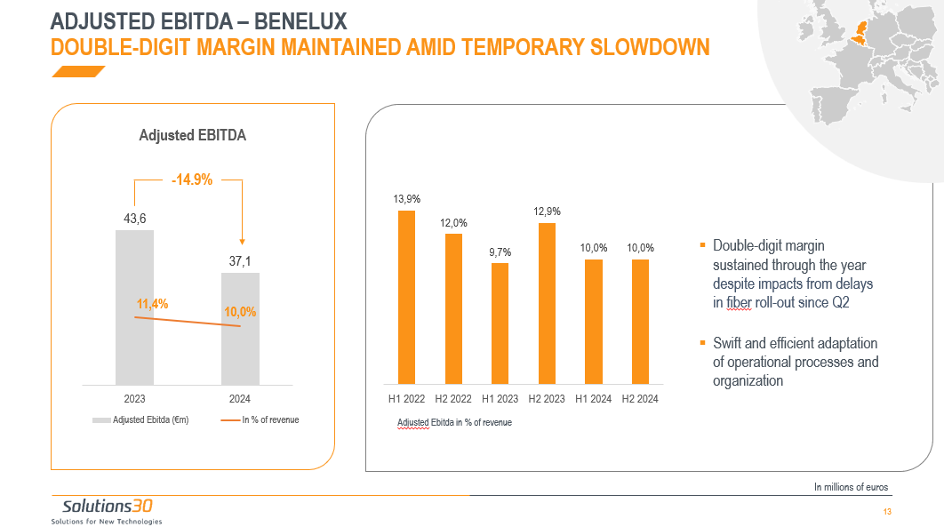

Commençons par le Benelux.
Sur l’ensemble de l’année 2024, notre EBITDA ajusté s’élève à 37,1 millions d’euros, soit
10,0 % du chiffre d’affaires, contre 43,6 millions et 11,4 % en 2023.
Comme vous le savez, après une année 2023 marquée par une croissance exceptionnelle de 72%, qui nous a conduit à recruter massivement et faire évoluer notre structure rapidement, l’activité a marqué le pas en 2024, avec une baisse de chiffre d’affaires de -2,6%. Ceci est principalement lié aux retards observés dans le déploiement de la fibre à partir du deuxième trimestre, dans le contexte, que vous connaissez, de négociations entre opérateurs.
Malgré cette baisse soudaine d’activité, nous avons maintenu une marge d’EBITDA ajusté à deux chiffres tout au long de l’année. Cette résilience est le résultat d’une adaptation rapide et efficace de nos processus opérationnels et de notre organisation.
Le Benelux reste une région stratégique, rentable et porteuse de potentiel pour le Groupe, avec un modèle bien établi et une structure agile.

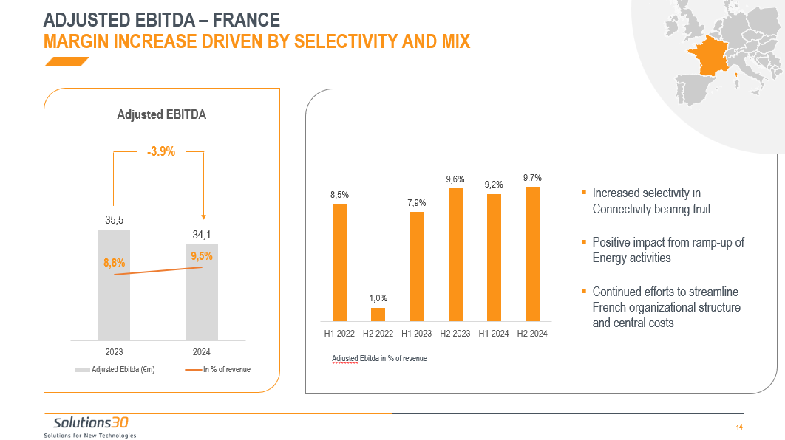

En France, notre EBITDA ajusté s’élève à 34,1 millions d’euros, soit 9,5 % du chiffre d’affaires, contre 35,5 millions et 8,8 % en 2023. Cela représente une hausse de notre marge de 70 points de base, malgré un recul du chiffre d’affaires de 10,5%.
Cette amélioration significative de notre profitabilité est le résultat de la stratégie de sélectivité accrue mise en œuvre dans l’activité Connectivity, avec une priorité forte donnée à la rentabilité par rapport à la croissance du chiffre d’affaires. Cette stratégie nous a conduit, je le rappelle, à réduire notre exposition - voire à sortir - de certains contrats dont la rentabilité n’était plus satisfaisante.
Cette hausse de marge reflète également la montée en puissance de l’activité Energy, dans laquelle nous sommes désormais solidement établis sur le territoire français, avec des effets d’échelle qui commencent à se faire sentir.
Enfin, les efforts de rationalisation de notre structure en France se sont poursuivis, avec une maîtrise renforcée des coûts centraux.
La France apporte ainsi une contribution significative à l’amélioration de la rentabilité du Groupe en 2024.

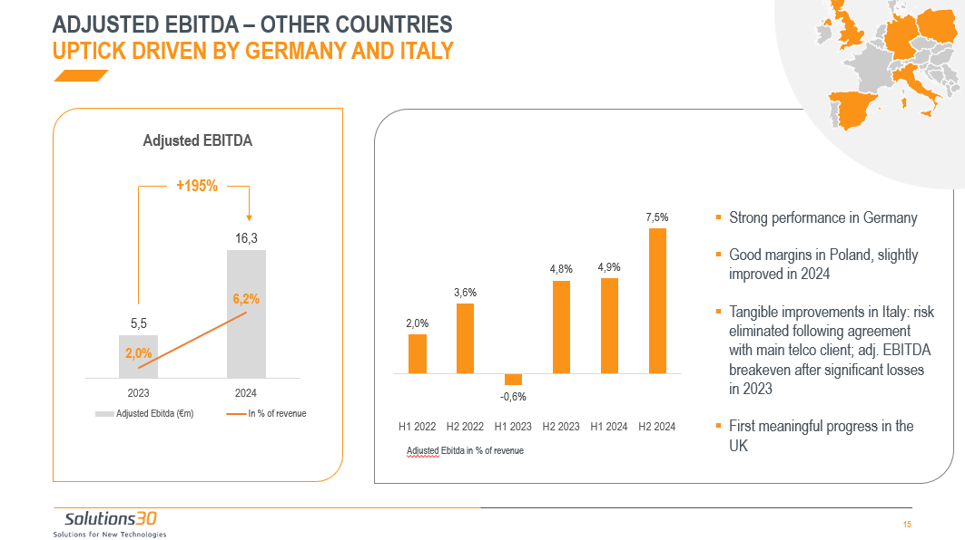

Dans les autres pays, nous avons multiplié notre EBITDA ajusté par près de 3 par rapport à 2023.
Il s’établit à 16,3 millions d’euros, soit 6,2 % du chiffre d’affaires, contre 5,5 millions et 2,0 % en 2023.
Cette amélioration est tirée en premier lieu par l’Allemagne, où l’activité continue de croître rapidement, avec un niveau de marge déjà supérieur à la moyenne du Groupe en 2024. A ce titre, j’en profite pour vous informer qu’à compter du 1er trimestre 2025, nous reporterons l’Allemagne, séparément dans nos publication, compte-tenu de sa forte croissance et du fait qu’elle émerge progressivement comme le 3ème pilier géographique du groupe aux côtés du Benelux et de la France.
La Pologne affiche également de bonnes performances, avec une légère amélioration de sa marge.
En Italie, l’accord trouvé avec le principal client télécom s’est traduit par une extinction du risque financier identifié il y a un an, un retour à la normale de l’activité à partir du 3ème trimestre, et des conditions économiques en amélioration progressive. Nous sommes ainsi à l’équilibre sur l’ensemble de l’année 2024 en Italie, après les pertes importantes enregistrées en 2023.
Enfin, au Royaume-Uni, nous avons observé des premiers progrès tangibles, qui devront maintenant être confirmés et accélérés.
Dans l’ensemble, les Autres Pays ont ainsi contribué fortement à l’amélioration de la rentabilité du Groupe en 2024, et s’inscrivent dans une dynamique encourageante pour 2025.

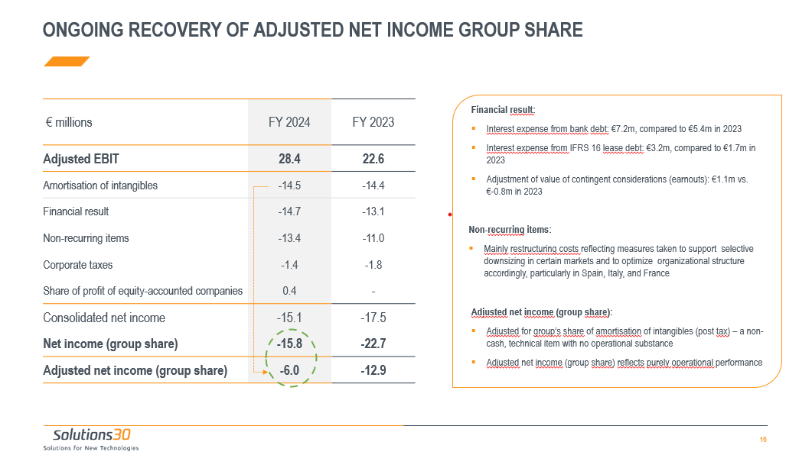

Passons maintenant à la partie basse du compte de résultat.
Notre EBIT ajusté pour l’exercice 2024 s’élève à 28,4 millions d’euros, en progression de 25,6 % par rapport à 2023.
Les amortissements d’actifs incorporels s’élèvent à 14,5 millions d’euros, un niveau stable d’une année sur l’autre. Je rappelle qu’il s’agit d’une charge purement comptable, liée à la valorisation des relations clients dans le cadre des acquisitions. Cette valorisation est ensuite amortie de manière linéaire dans les comptes consolidés, sans impact sur la trésorerie ni lien avec un quelconque actif tangible.
Les éléments non récurrents s’élèvent à -13,4 millions d’euros, contre -11,0 millions en 2023.
Ces charges correspondent essentiellement à des coûts de restructuration, reflétant les mesures prises pour accompagner la décroissance sélective opérée sur certains marchés, et optimiser nos structures en conséquence, notamment en Espagne, au Royaume-Uni et en France.
Le résultat financier ressort à -14,7 millions d’euros, contre -13,1 millions l’an passé.
Cette évolution s’explique principalement par la hausse des taux d’intérêt, qui a entraîné une augmentation des charges financières liées à l’endettement bancaire et aux contrats de location IFRS 16. Ainsi, les charges d’intérêts bancaires atteignent 7,2 millions d’euros, contre 5,4 millions en 2023, et celles liées aux contrats IFRS 16 ressortent à 3,2 millions d’euros, contre 1,7 millions d’euros en 2023.
En intégrant l’impôt sur les sociétés pour 1,4 million d’euros et une quote-part de résultat positive de la société So-Tec, mise en équivalence, à hauteur de 0,4 million, notre résultat net consolidé s’établit à -15,1 millions d’euros.
Le résultat net part du Groupe s’élève à -15,8 millions d’euros, contre -22,7 millions en 2023.
Comme je l’ai mentionné, ce résultat est lourdement impacté par l’amortissement des relations clientèles, qui ne reflète en rien une quelconque réalité opérationnelle ou financière. Si l’on retraite cet amortissement, à hauteur de la part du Groupe et net de son effet impôt, nous obtenons un résultat net ajusté part du Groupe de -6,0 millions d’euros, contre -12,9 millions un an plus tôt. Ce résultat net ajusté est un reflet plus juste de la profitabilité nette du groupe, qui poursuit son redressement progressif.
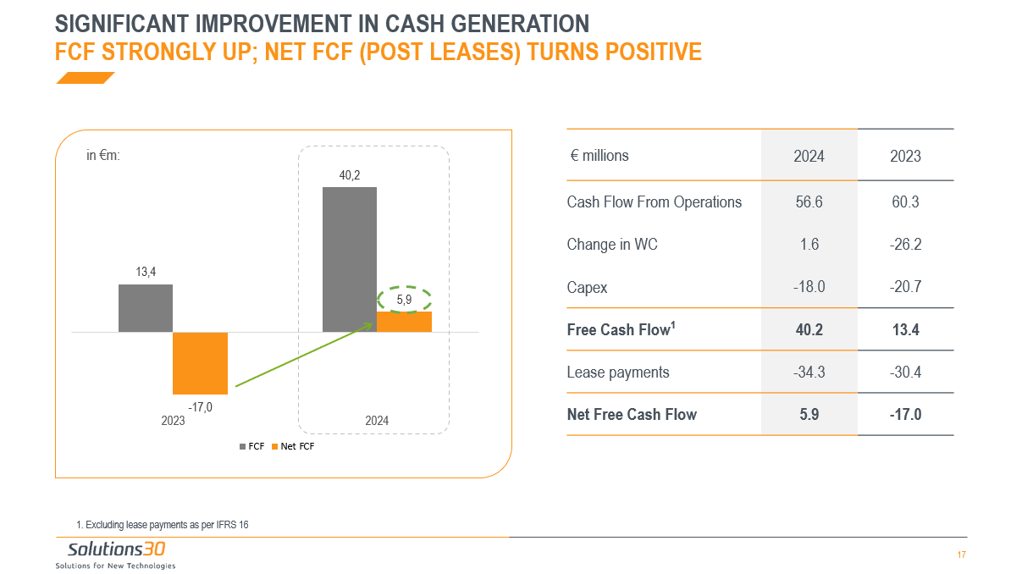

Passons maintenant à la performance en matière de génération de trésorerie, en nette amélioration elle aussi sur l’exercice 2024.
Le Free Cash Flow ressort à 40,2 millions d’euros en 2024, contre 13,4 millions en 2023, soit une multiplication par trois. Cette progression s’explique en premier lieu par la variation du besoin en fonds de roulement, qui a généré un flux positif de 1,6 million d’euros, contre un flux négatif de
-26,2 millions en 2023.
Outre l’impact de la décroissance du chiffre d’affaires, cette forte amélioration de la variation de BFR traduit l’évolution du profil d’activité du Groupe, ainsi que l’attention accrue portée à la génération de trésorerie, avec une évolution favorable des délais moyens de paiement clients et des flux d’acomptes.
À noter également : cette évolution intègre une réduction significative de l’affacturage, de -40,5 millions d’euros, liée à la diminution du volume de créances en France, ainsi qu’à la croissance de l’Allemagne, où les conditions de paiement s’avèrent favorables.
Par ailleurs, les capex restent maîtrisés, à -18 millions d’euros, soit 1,8 % du chiffre d’affaires, en ligne avec nos niveaux normatifs.
Après prise en compte des paiements des loyers IFRS 16 pour -34,3 millions d’euros, le Free Cash Flow net, reflétant un flux de trésorerie opérationnelle exhaustif, s’élève à 5,9 millions d’euros, contre -17,0 millions l’an dernier.
Ce retour en territoire positif marque une étape importante pour le Groupe, et reflète à la fois l’amélioration de notre rentabilité, une discipline financière renforcée, ainsi que l’impact positif de l’évolution de notre profil d’activité.

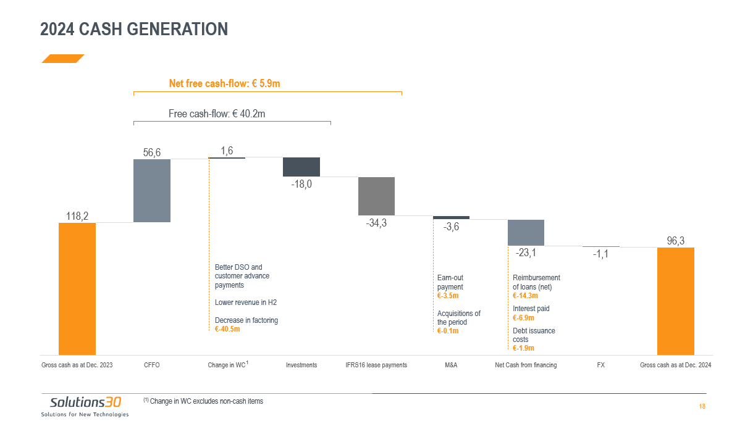

Au 31 décembre 2024, notre trésorerie brute s’élève à 96,3 millions d’euros, contre 118,2 millions d’euros à fin 2023. A souligner : notre recours à l’affacturage a été fortement réduit comme je le disait, passant de 109 millions d’euros à fin 2023 à 68,7 millions d’euros à fin 2024, soit une baisse de plus de 40 millions d’euros.
Outre le Free Cash Flow Net généré sur l’exercice pour 5,9 millions comme nous venons de le voir, cette évolution s’explique également par les éléments suivants :
- L’impact des acquisitions, pour -3,6 M€, dont 3,5 millions d’euros au titre de compléments de prix sur des acquisitions d’exercices antérieurs,
- Les flux de financement : nous avons notamment remboursé, en net, 14,3 millions d’euros de dettes bancaires, et versé 6,9 millions d’euros d’intérêts.
- Enfin, l’effet de change représente une sortie nette de 1,1 million d’euros.
Notre position de trésorerie reste donc extrêmement solide à fin 2024.

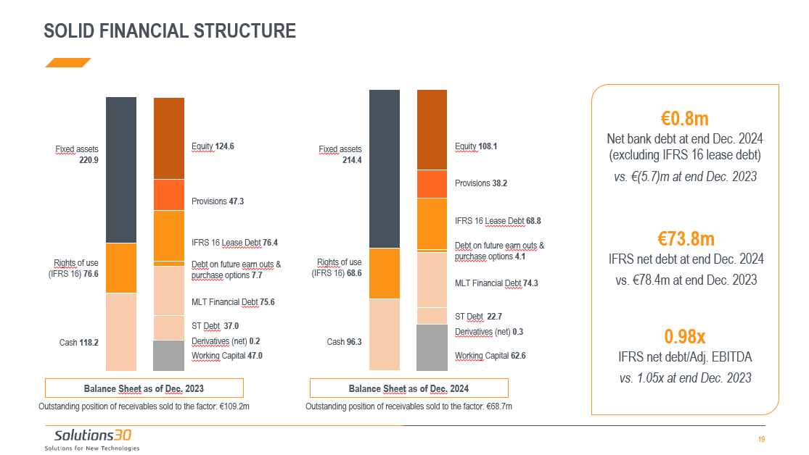

Il en va de même pour la structure financière du Groupe, qui allie une forte liquidité à un endettement financier net quasi-nul.
Le solde net entre trésorerie et dette bancaire reste globalement à l’équilibre, avec une dette bancaire nette de seulement 0,8 million d’euros à fin 2024, contre une trésorerie nette de 5,7 millions un an plus tôt.
Cette position est d’autant plus solide que nous avons significativement réduit notre recours à l’affacturage, comme je l’évoquais, celui-ci passant de 109 millions d’euros à fin 2023 à 69 millions à fin 2024.
En tenant compte de 68,8 millions d’euros de dette IFRS 16, principalement liée aux loyers de notre flotte de véhicules et à nos locaux, et de 4,1 millions d’euros liés à des compléments de prix et options de vente, la dette nette IFRS totale du Groupe ressort à 73,8 millions d’euros, en légère baisse par rapport à l’an dernier.
Enfin, nous avons franchi une étape importante en novembre 2024, avec le refinancement complet de notre dette bancaire. Ce nouveau financement de 120 millions d’euros a été arrangé avec un syndicat de huit banques partenaires. Il permet de renforcer l’assise financière du Groupe et d’allonger la maturité de notre dette à 7 ans. Il couvre l’ensemble de nos besoins de financement pour les années à venir, le tout à des conditions similaires à celles de notre dette précédente.
J’en ai fini avec les résultats 2024 et vous propose d’aborder maintenant les faits marquants en matière de RSE.

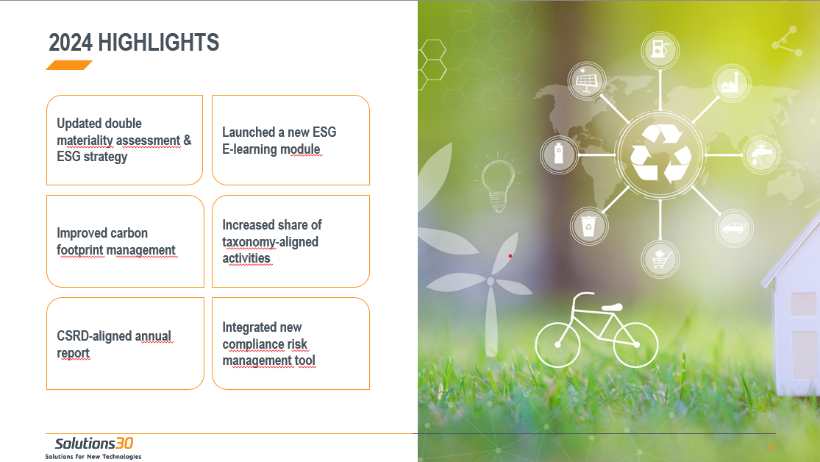

Depuis 2019, Solutions30 renforce année après année son engagement en matière de responsabilité sociétale. En 2024, nous avons réalisé des avancées concrètes sur plusieurs volets de notre stratégie RSE :
- Nous avons actualisé notre analyse de double matérialité, conformément aux exigences de la CSRD. Ce travail a permis de renforcer l’axe “impact” de notre approche, et a servi de base à la révision de notre stratégie RSE.
- Un nouveau module de formation en ligne sur les enjeux ESG a été déployé auprès de l’ensemble de nos collaborateurs, afin de favoriser la prise de conscience, l’adhésion et l’alignement interne autour de nos objectifs de durabilité.
- En matière de climat, nous avons amélioré la qualité de nos données carbone, avec l’appui d’un cabinet spécialisé, dans la perspective de formaliser des objectifs de réduction alignés avec la SBTi.
- Nous avons également préparé notre rapport annuel en conformité volontaire avec la CSRD, anticipant les futures obligations de reporting et renforçant la transparence de notre démarche.
- Enfin, un nouvel outil d’évaluation des risques de conformité sera mis en place au premier trimestre 2025, pour renforcer notre processus de sélection des nouveaux sous-traitants, avec un focus particulier sur la cybersécurité et la conformité réglementaire.

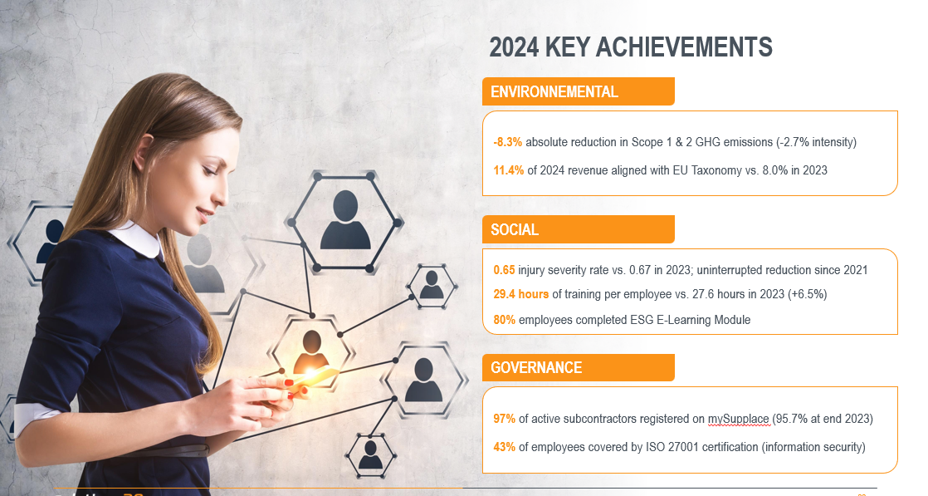

Vous voyez sur cette slide nos résultats concrets en matière de RSE en 2024.
Sur le plan environnemental, nous avons réduit nos émissions de gaz à effet de serre, avec une baisse absolue de -8,3 % sur les Scope 1 et 2, et une baisse de l’intensité correspondante de
-2,7 %.
Nos activités alignées à la taxonomie verte de l’UE ont également progressé, représentant 11,4 % du chiffre d’affaires, contre 8% en 2023. Cette croissance reflète celle de nos activités dans le solaire ainsi que les services liés à la mobilité électrique.
Sur le plan social, notre taux de gravité des accidents a reculé, à 0,65 en 2024, poursuivant une tendance favorable amorcée en 2021.
La formation continue de jouer un rôle structurant, avec 29,4 heures de formation par salarié en moyenne en 2024, soit 6,5% de plus qu’en 2023.
Enfin, en matière de gouvernance, 97 % des sous-traitants actifs sont désormais enregistrés sur mySupplace, notre outil de gestion des partenaires.

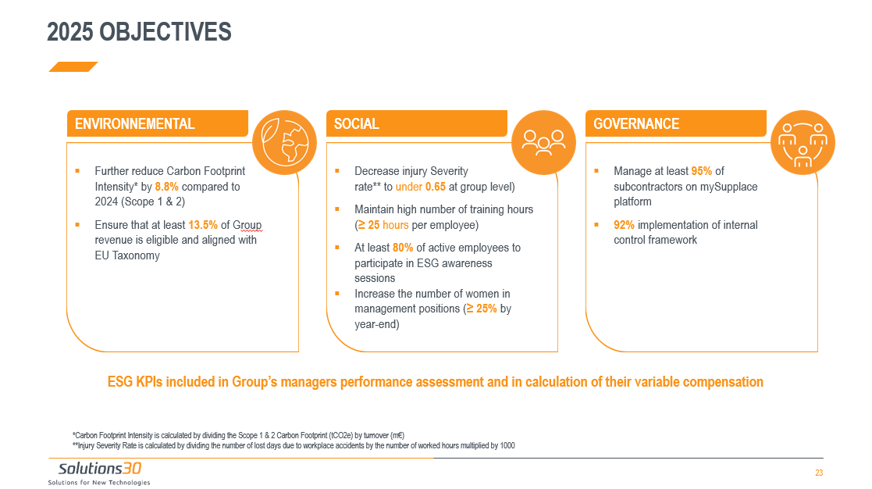
Voici enfin nos objectifs ESG 2025.
Sur le plan environnemental, nous visons une baisse de 8,8 % de notre intensité carbone scopes 1 & 2 et souhaitons porter à au moins 13,5 % la part de notre chiffre d’affaires alignée à la taxonomie européenne.
Sur le volet social, nos principales priorités sont :
- maintenir un taux de gravité des accidents inférieur à 0,65,
- assurer au moins 25 heures de formation par collaborateur,
- et viser 25 % de femmes aux postes de management.
Enfin, en matière de gouvernance, nous visons au moins 95 % de sous-traitants gérés via mySupplace.
Je rappelle que ces indicateurs ESG sont intégrés à l’évaluation et à la rémunération variable des managers du Groupe.

J’en ai fini, je vous remercie pour votre attention et repasse maintenant la parole à Gianbeppi.

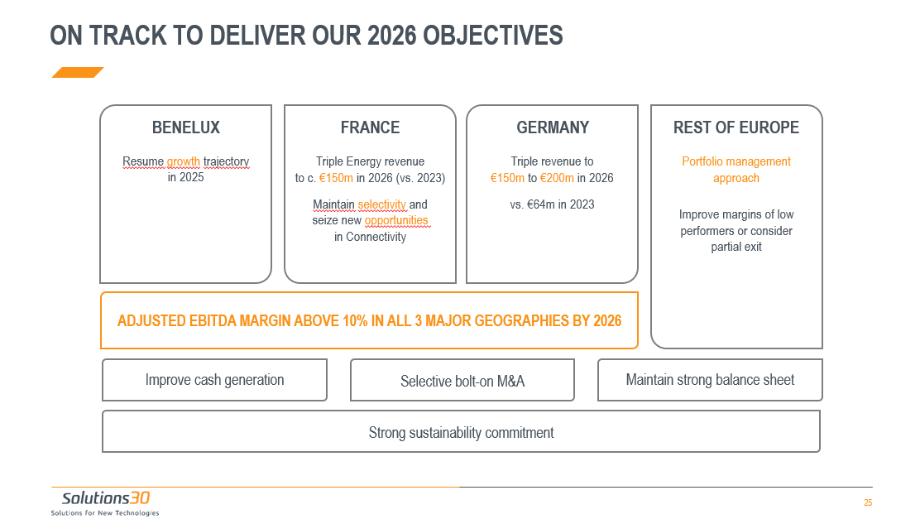

Merci Amaury.
Comme vous l’avez compris, notre stratégie de sélectivité accrue a porté ses fruits en 2024. A l’avenir, nous allons donc continuer à privilégier les marges par rapport aux volumes sur nos marchés les plus matures, tout en continuant à nous développer dans nos segments de marchés les plus attractifs.
En 2024, nous avons également mené d’importantes transformations, tant dans notre portefeuille d’activités que dans notre organisation. Si ce travail reste à parachever en 2025, nous abordons néanmoins l’année sur des bases solides, avec une confiance renouvelée dans les fondamentaux du Groupe.
Nous nous sommes fixé un cap pour 2026, présenté lors de notre Capital Markets Day en septembre dernier : tripler notre chiffre d’affaires en Allemagne et dans l’énergie en France, par rapport à 2023, et atteindre une marge d’EBITDA ajustée supérieure à 10% dans nos trois principales zones géographiques.
Nous avons déjà réalisé des progrès dans cette direction en 2024, nous continuerons en 2025, et estimons aujourd’hui être en bonne voie pour réaliser ces ambitions.

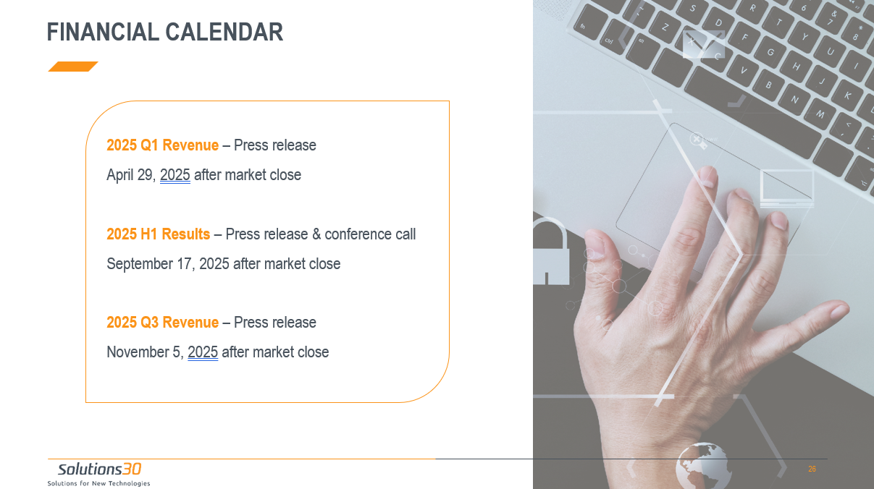

Et pour finir, un mot sur notre calendrier 2025, que le Conseil de Surveillance a souhaité alléger, de la façon suivante :
Nous publierons désormais nos résultats semestriels et annuels en une seule fois, sans faire de publication sur le chiffre d’affaires au T2 et au T4.
Par ailleurs, nos publications de chiffre d’affaires au T1 et au T3 feront désormais l’objet d’un communiqué de presse, comme c’est déjà le cas, mais plus d’une conference call.
L’idée est de mieux coller aux priorités actuelles du Groupe, à savoir l’amélioration des marges et de la génération de cash plutôt que celle du chiffre d’affaires, et également d’être plus en ligne avec les pratiques de place pour les sociétés cotées de notre taille.
Cet allègement du calendrier des publications ne nous empêchera bien évidemment pas de maintenir un dialogue ouvert et permanent avec la communauté financière, puisque la direction, l’équipe relations investisseurs et le service actionnaires restent à votre disposition pour échanger avec vous à tout moment.

Ceci conclut notre présentation, nous vous remercions pour votre attention et sommes maintenant prêts à répondre à vos questions.

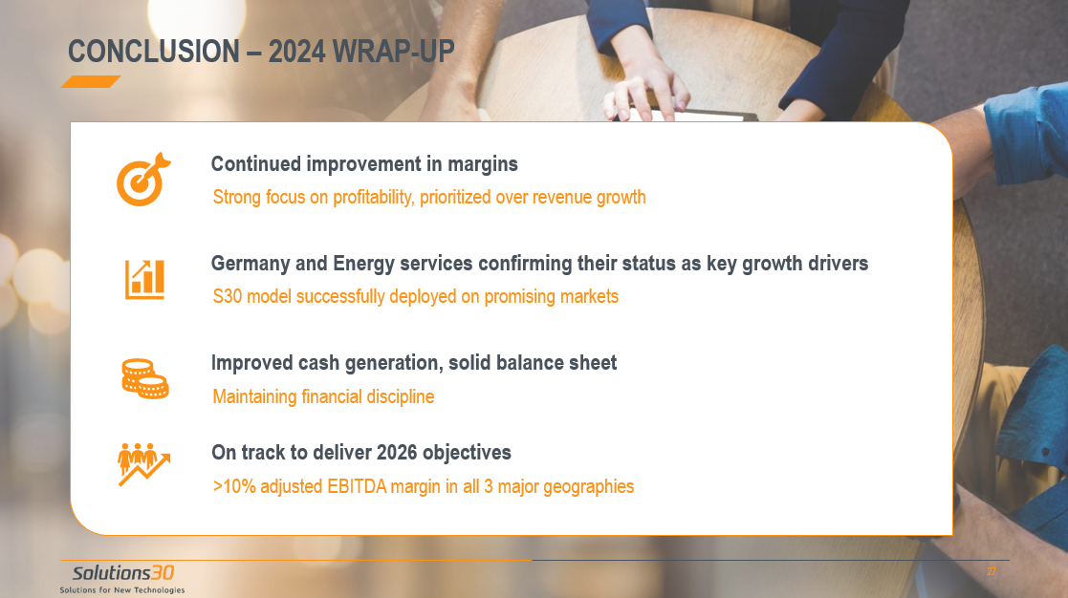

Merci pour vos questions, pour conclure, j’aimerais rappeler les points saillants de cette publication :
- La poursuite de l’amélioration de nos marges, priorité numéro 1 du Groupe ;
- Le succès de notre déploiement en Allemagne et dans le marché de l’énergie, qui constituent deux moteurs de croissance majeurs ;
- L’amélioration de notre génération de trésorerie, avec le maintien d’une forte discipline financière et d’un bilan très solide ;
- Et enfin nos objectifs 2026, en premier lieu l’atteinte d’une marge d’EBITDA ajusté supérieure à 10% dans chacune de nos 3 principales zones géographiques, que nous estimons être en bonne voie pour atteindre.
Il me reste à vous remercier, et à vous donner rendez-vous le 29 avril, pour la publication de notre chiffre d’affaires du T1.
Bonne fin de journée.

Questions and Answers
Gianbeppi Fortis (PDG, Solutions 30): Ceci conclut notre présentation. Nous vous remercions pour votre attention et sommes maintenant prêts à répondre à vos questions. Alors, nous avons des questions ? Alors première question : l’amortissement financier de la clientèle va porter sur combien d'années pour l’avenir ? Amaury, est-ce que tu peux répondre à ça ?

Amaury Boilot (Secrétaire général du groupe, Solutions 30): Ces amortissements de relation clientèle donc peut être juste je commence par un rappel de ce à quoi ça correspond. Lorsqu'on le groupe procède à des acquisitions, il doit réaliser un purchase price allocation et donc définir la valeur des portefeuilles clients acquis dans le cadre de ces opérations et ces relations clientèle sont ensuite amorties sur la durée de vie de ces contrats. À aujourd'hui, la moitié des valeurs de relation clientèle sont amortis. Il reste environ 70 millions d'euros d'amortissement de ce type là. Donc c’est quelque chose qui est amené à se poursuivre à moyen terme.

Gianbeppi Fortis (PDG, Solutions 30): Alors autre question à quel moment Solutions 30 sera rentable ? Est-ce que ça sera en 2025 ? Alors je vais laisser Amaury vous en dire plus. Mais ce que je veux dire ici, et je crois que je l'avais déjà dit lors de la conférence sur le chiffre d'affaires est que, en 2024, on a effectué une réorganisation importante et ça nous a coûté cher. Il y a effectivement presque 15 millions, qu'on a dépensé en coûts extraordinaires. Ça ne va plus être le cas en 2025. Est-ce que la réorganisation est complètement terminée ? Pas tout à fait. Il nous reste deux petits bouts à régler sur le premier semestre 2025, mais ensuite le deuxième semestre 2025 devrait être à nouveau sur des bases stables avec le nettoyage terminé. Amaury, est-ce que tu veux élaborer sur ça ?

Amaury Boilot (Secrétaire général du groupe, Solutions 30): Tout à fait d'accord. Si on considère le résultat net part du groupe ajusté en 2024, il s'élève à moins 6 millions d'euros. Il se rapproche de l'équilibre alors qu'il était négatif l'année précédente, et il intègre une quinzaine de millions d'euros de coûts exceptionnels liés aux opérations de restructuration que mentionnait Gianbeppi. Et donc on s'attend effectivement en 2025 à des coûts non courants nettement moins importants pour l'exercice 2025. Et donc le résultat net va poursuivre sa progression favorable.

Gianbeppi Fortis (PDG, Solutions 30): Merci Amaury. Alors autre question elle est sur l'Allemagne. La croissance de l'Allemagne va-t-elle s'accélérer avec le plan d'investissement pour les infrastructures de 500 milliards signés en Allemagne début mars ? Alors la réponse est oui, effectivement, ce plan est très important pour nous. L'Allemagne était vraiment le pays à la traîne en Europe sur l'investissement dans les infrastructures. Finalement, il y a eu une prise de position politique forte et ils ont décidé finalement que faire un peu de dette, c'était indispensable. Et donc ils vont certainement rattraper le retard. Et comme le pays est gros, ça va être des gros investissements. Et ça, ça va être très bon pour nous. Alors après, quand même, je tempère un petit peu mes propos. Ils n’ont pas, les Allemands, la réputation d'être les plus rapides. Donc ne vous attendez pas vraiment à ce que tout explose. Ça ne va pas être le cas. En revanche, ça va être une progression vers un accroissement de nos marchés. On a la chance d'être bien positionnés déjà dans les télécoms parce qu'on travaille avec tous les opérateurs. Donc voilà, on est bien placé, on va être porté par cette croissance des investissements et sur la partie énergie, avec ce qu'on est en train de faire dans le solaire et l'expérience qu'on a acquis également dans les bornes de recharge de véhicules électriques et l’amélioration, l'optimisation des réseaux de distribution d'électricité. Là aussi, on pense qu'il y aura vraiment de belles opportunités. Donc voilà. Donc nous sommes très positifs sur l'Allemagne et d'ailleurs on va commencer à publier sur l'Allemagne, comme Amaury le disait très bientôt. Autre question : il y a eu 13 millions d'euros de charges non récurrentes en 2024, ces charges exceptionnelles vont elles se reproduire en 2025 ? On en a un petit peu parlé. Amaury, tu veux peut être en dire plus ?

Amaury Boilot (Secrétaire général du groupe, Solutions 30): Oui, un mot supplémentaire par rapport à ce qu'on a pu dire précédemment. Ces charges, elles sont liées en fait à la politique de sélectivité accrue qu'on a menée au cours de l'exercice 2024 afin de prioriser les marges et d'arrêter les activités les moins rentables. Elles sont particulièrement importantes parce qu'on a opéré ces opérations de transformation simultanément dans plusieurs pays. Mais je confirme qu'on s'attend à des niveaux nettement inférieurs pour l'exercice 2025.

Gianbeppi Fortis (PDG, Solutions 30): Merci, Amaury. Alors, doit on s'attendre à une hausse de l'EBITDA en 2025 ? En fait, l'amélioration de la marge reste notre priorité absolue avec celle de la trésorerie. On n'a pas donné une guidance sur 2025 mais on l'a donnée pour 2026. Donc on a dit qu'en 2026, on veut être à une marge d'EBITDA à deux chiffres sur les principales géographies, incluant l’Allemagne. Donc voilà, donc en 2025, il y aura une progression dans cette direction. Donc oui, nous travaillons sur l'amélioration des marges et et ça devrait continuer à être visible, comme c'est déjà le cas depuis quelques semestres maintenant.
La croissance du Benelux devrait reprendre en 2025 ? La réponse est oui. En fait, au Benelux, il y a eu deux sujets. Donc le premier des discussions entre opérateurs sur le partage des infrastructures. C'est bon, ils ont terminé les discussions, il y a eu déjà des annonces, il y a encore des annonces. Donc ce sujet est quasiment réglé. Et il reste pour nous un autre sujet parce que un des clients importants dans le déploiement de la fibre, la société Fiberklaar, a été rachetée par Proximus, qui est l'opérateur national belge et ça a amené à des changements importants des process opérationnels. Et un ralentissement de l'activité justement pour recaler les process opérationnels. On est encore en discussion avec Fiberklaar donc cette définition des nouveaux process est pas tout à fait terminée, mais elle sera certainement terminée en 2025. Donc on s'attend à reprendre le chemin de la croissance à un certain moment en 2025.
Autre question : quel était le niveau de marge en Allemagne en 2024 ? Amaury tu veux répondre à ça ?

Amaury Boilot (Secrétaire général du groupe, Solutions 30): Oui. Comme on l'a indiqué précédemment, l'Allemagne est relutive en termes de marges pour le groupe en 2024 et affichait des marges qui sont supérieures à la moyenne du groupe. On avait opéré en 2023 une réorganisation en Allemagne pour préparer la montée en charge de nos activités. Cette montée en charge aujourd'hui, on la suit avec soin. On est prudent dans le respect de nos équilibres opérationnels entre collaborateurs internes et sous-traitance. Et ce qui nous permet d'être confiant quant au fait de gérer une croissance profitable dans cette géographie.

Gianbeppi Fortis (PDG, Solutions 30): Peut-on s'attendre à une stabilisation des activités fibre en France en 2025 ? Tu prends ça aussi Amaury ?

Amaury Boilot (Secrétaire général du groupe, Solutions 30): Oui alors récemment, plusieurs opérateurs se sont exprimés et au cours de ces annonces, il a été constaté que une réduction du nombre de nouveaux abonnés sur la fin de l'année 2024. Donc dans ce contexte, on est relativement prudents quant à nos perspectives à court terme dans la fibre en France.

Gianbeppi Fortis (PDG, Solutions 30): Merci Amaury. Envisagez-vous toujours de sortir de cette activité en Espagne et ou en Italie ? Alors pas en Italie parce que on a fait le ménage, c'est fini. Et du coup voilà, l'activité s'est stabilisée. On ne perd pas d'argent. Ce n'est pas le marché le plus florissant du groupe. Mais voilà, on garde nos positions et il y aura de la croissance en Italie cette année. Pour ce qui est de l'Espagne, en revanche, on est en train de faire le travail maintenant. Enfin, on a commencé sur le dernier trimestre 2024 et c'est au premier semestre de cette année qu'on va décider si oui ou non sortir de certaines activités. Dans tous les cas, s'il y a une sortie, ce sera une sortie partielle. Donc on va rester présents en Espagne. Il y a des choses intéressantes à faire dans le secteur de l'énergie. Mais effectivement, nous sommes en train de regarder si certaines activités qui sont matures, ça justifie le fait d'y rester ou s'il vaut mieux en sortir. C'est quelque chose qu'on décidera au premier semestre de cette année.
Solutions 30 a dégagé un free cash flow net positif de 5,9 millions d'euros en 2024, avec une dette nette quasiment nulle. Compte tenu de cette trésorerie saine de vos objectifs 2026, envisagez-vous d'utiliser une partie de ce cash pour acheter des actions en Bourse ? Alors voilà, on a fait du travail sur le cash flow, on a bien amélioré. Il y a des objectifs qui ont été donnés à tout le monde dans l'entreprise pour que justement on continue dans cette direction. En même temps, voilà, 6 millions d'euros, ça reste pas énorme à notre échelle. On a des investissements à faire pour arriver à mettre en place ce qu'on veut mettre en place en Allemagne. Nous pensons que c'est encore une année où on doit être judicieux dans la gestion de notre trésorerie et donner vraiment une priorité à l'opérationnel. Voilà l’objectif: marge et amélioration de notre trésorerie encore cette année.
Pensez-vous que votre free cash flow puisse s'améliorer sensiblement en 2025, notamment si le factoring se stabilise ? Amaury, est-ce que tu peux répondre à ça s'il te plaît ?

Amaury Boilot (Secrétaire général du groupe, Solutions 30): Oui, effectivement, notre free cash flow s'est amélioré cette année avec un BFR qui était légèrement positif à + 1 million d'euros, et ce malgré un effet défavorable lié à un recours moins important du factoring à hauteur de 40 millions d'euros. On est confiant quant à notre capacité à améliorer encore ce free cash flow au cours de l'exercice 2025, en raison de deux effets : un, la poursuite de l'amélioration de nos marges EBITDA et deux, la maîtrise des coûts non récurrents qui ont pesé pour 15 millions d'euros sur notre trésorerie cette année.

Gianbeppi Fortis (PDG, Solutions 30): Alors faites-vous face à une concurrence accrue dans le solaire et si oui, comment vous démarquez-vous ? Alors en fait, il y a beaucoup de sociétés qui essaient de rentrer dans le marché de l'énergie, notamment sur le solaire, parce qu'effectivement il y a des gros investissements et tout le monde l'a vu. Mais en fait, nous, nous avons eu la chance, enfin on l'a un peu cherché, mais en gros, nous avons investi dans une société en France, dans le sud de la France en 2018 et dans cette société il y avait déjà une activité dans le solaire qui était bien faite avec des gens très compétents. Et donc du coup, nous avons par rapport à beaucoup de nos concurrents qui essaient de rentrer dans ce segment de marché seulement aujourd'hui, un avantage de cinq ou six années de travail. Donc en fait, on arrive à être beaucoup plus pertinents que nos confrères dans les réponses aux appel d'offres et on arrive à amener un vrai savoir-faire chez nos clients qui du coup nous choisissent parce que on est les plus pertinents. Voilà, on a remporté, on continue de remporter vraiment des très beaux contrats face à des concurrents qui sont des grosses sociétés que vous connaissez. Et on les remporte parce qu'on est bon. Donc voilà, c'est on est on est bien placé dans ce marché avec les bonnes compétences qu'on déploies sur un réseau qui est déjà bien en place, avec les process, avec les outils qui vont bien. Donc voilà, on est en train de rajouter une brique importante sur notre socle d'infrastructure qui existe déjà. Allez-vous continuer à rembourser une partie de la dette en 2025 ? Amaury, c'est pour toi.

Amaury Boilot (Secrétaire général du groupe, Solutions 30): Oui, merci. Effectivement, comme on l'a fait au cours des années passées, on prévoit de continuer à rembourser progressivement notre dette. Dans un contexte où les taux d'intérêt, malgré leur légère baisse, demeurent à un niveau élevé, on va poursuivre notre désendettement.

Gianbeppi Fortis (PDG, Solutions 30): L'activité technologie a enchaîné plusieurs trimestres de croissance. Est-ce que les marges sont bonnes ? La réponse est oui. Oui, on a des belles marges dans la technologie dans toutes les géographies. Donc ça reste un segment plus petit que les autres. Mais il n'est pas du tout inintéressant. Donc c’est une activité qu'on va poursuivre.
Est-ce que le plan européen sur le secteur de la défense, ça peut favoriser les activités de solutions 30 ? La réponse est oui. Nous y sommes déjà. C'est des petites activités mais le secteur de la défense, comme d'autres secteurs dans lesquels nous sommes, a besoin d'informatique, a besoin de communication, a besoin d'infrastructures en fibre optique, a besoin d'infrastructures d'énergie, de distribution d'électricité. Donc oui, tout à fait, nous y sommes et je pense que ça va faire partie de ce qui va nous permettre de continuer à croître dans les années qui viennent aussi bien que dans le ferroviaire. Donc c'est un autre secteur qu'on est en train de regarder de près, parce qu'effectivement il y a des choses à faire avec des investissements importants, toujours dans la partie communication et distribution d'électricité, par la partie lourde, pas les rails. Voilà.
Pensez-vous accélérer sur les acquisitions dans l’énergie ? Alors on a eu une activité MNA tout compte fait assez limitée. Et nous pensons que nous allons continuer comme ça en 2025. Donc, on va continuer à rester très prudents. Ce secteur de l'énergie est un secteur nouveau pour tout le monde. Donc il n'y a pas de gros acteurs. Je pense qu'on va se limiter à faire des petites opérations comme celles que vous avez vues en 2024. Donc oui, on va continuer à rester attentif et à faire quelques opérations, mais ça sera vraiment des petites acquisitions, des choses de petite taille.
Est-ce que le Solutions 30 de demain sera une société principalement active dans l'énergie et les technologies, avec une exposition nettement moindre à la fibre essentiellement localisée en Allemagne ? Est-ce que c'est ça votre vision à long terme ? Alors non, c'est pas ça. C'est pas ça parce que dans le segment connectivité, télécom, il y a oui, des activités de déploiement, mais il y a également des activités de maintenance et dans les activités de déploiement de toute façon, il ne faut pas oublier que il y a une partie de l'activité qui sera toujours là parce qu'il y a toujours des nouveaux bâtiments, des nouveaux quartiers qui sont construits. Donc il y aura besoin d'y amener une infrastructure de télécommunications. Il y a des gens qui déménagent, donc il y a eu un pic en France autour des années Covid. Ensuite ça a baissé mais ça ne va pas disparaître. Et c'est pareil dans les autres pays. On aura beaucoup de croissance en Allemagne liée au déploiement de ces infrastructures dans les années qui viennent. Mais ensuite on va continuer à garder cette activité dans toutes nos géographies. Et ça sera pareil pour les autres activités, l'énergie comme la technologie. Donc on va bien rester avec trois jambes.
Quel est l'impact de l'IA sur vos activités ? Ça, c'est très intéressant parce que c'est quelque chose qu'on regarde de très près, mais pour nous, c'est quelque chose de positif. En fait, on travaille dans la technologie et pour nous, l'IA c’est juste une autre technologie qui peut nous permettre d'être plus efficaces. C'est comme ça qu'on la voit. Ça fait un moment qu'on l'utilise. La meilleure application pour l'instant est celle qu'on a de reconnaissance d'image. Je rappelle qu'on a des intervenants sur le terrain, ils font leur travail mais il faut derrière vérifier si le travail est bien fait. Et au début, quand nous avions démarré il y a 20 ans, c'était des contrôles qu'on faisait manuellement, physiquement sur le terrain et par échantillons, parce qu'on ne peut pas le faire sur tout. On fait 4 000 interventions par jour, on ne peut pas toutes les vérifier manuellement ou physiquement. Nous avons maintenant chaque technicien qui est équipé de smartphones ou de tablettes. Donc on lui demande de prendre une photo de ce qu'il fait et on a derrière des algorithmes de reconnaissance d'image qui permettent de voir si le travail qui a été fait est conforme ou pas, s'il respecte les règles de sécurité. Donc en fait, ça nous a permis de beaucoup alléger l'activité de back-office, d'être très rapide dans la réponse à vis-à-vis de nos clients. Et c'est un outil qui est très efficace. On a continué à travailler sur l'intelligence artificielle également pour tout ce qui est l'optimisation de nos tournées. Donc on a des algorithmes qui nous aident dans la définition des tournées de nos techniciens et qui nous aident à les faire de façon intelligente. Et on a également, ça c'est plus embryonnaire, mais on a commencé à faire une analyse de nos données d'intervention et on arrive à percevoir quand même des corrélations intéressantes. C’est-à-dire que on commence à comprendre que un certain type de panne à un certain endroit, si on a certaines informations, ça sera pas suffisant pour régler la panne, il faudra récupérer d'autres informations avant d'y aller. Donc voilà, donc on voit l'IA comme quelque chose de très positif. On l'utilise dans notre quotidien, sur des opérations techniques et on va continuer à l'utiliser dans le futur pour être encore plus efficace.
Concernant le solaire, le groupe fabrique-t-il ses panneaux ou cela est-il envisagé ? Alors non, hors de question. On ne fabrique pas les panneaux, donc on reste une société de service. Les panneaux solaires sont soit achetés par nos clients, soit parfois c'est nous qui les achetons dans le cadre d'une prestation clé-en-main. Mais en aucun cas nous fabriquons des panneaux et on n'a pas envisagé de le faire dans le futur. Nous restons bien une société de service. Alors je crois que il n'y a plus de questions. Oui, c'est bien ça. Je ne vois pas d'autres questions. Un petit commentaire pour la fin. Tout d'abord, je tiens à vous remercier pour vos questions et pour votre participation ce soir. Je rappelle juste les points saillants de cette publication. La poursuite de l'amélioration de nos marges reste la priorité numéro un du groupe. Le succès de notre déploiement en Allemagne et dans le marché de l'énergie, qui constituent deux moteurs de croissance qui sont majeurs. Ensuite, l'amélioration de notre génération de trésorerie en 2024, point important avec le maintien d'une forte discipline financière et d'un bilan très solide. Et enfin, dernier point, nos objectifs 2026 qui sont confirmés. En premier lieu, l'atteinte d'une marge d'EBITDA ajustée supérieure à 10 % dans chacune de trois principales zones géographiques du groupe : France, Benelux, et maintenant aussi l'Allemagne que nous estimons être en bonne voie pour les atteindre. Merci à tous pour votre participation. Prochain rendez-vous le 29 avril pour la publication de notre chiffre d'affaires du T1.

Bonne soirée à tous.

